KROISOS
Lyydian kuninkaista viimeinen ja kuuluisin oli Kroisos (kuninkaana 560-546 eKr.), joka kehuskeli onnellaan ja rikkaudellaan. Hän osallistui Efesoksen Artemiin temppelin rakennustyön rahoittamiseen, valloitti loput Vähän-Aasian kreikkalaisista siirtokunnista ja teki niistä verovelvollisuuksiaan. Hän harkitsi myös laivaston rakentamista ja valtansa laajentamista saarille. Prienen tyranni Bias ja Mytilenen tyranni Pittakos, jotka kumpikin kuuluivat >> seitsemän viisaan >> joukkoon, saivat hänet luopumaan tästä yrityksestä. Kaikki viisaat nimittäin tulivat vuorollaan käymään hänen pääkaupungissaan Sardesissa. Kerrotaan, että sinne saapui myös ateenalainen Solon, joka oli lähtenyt matkalle saatuaan ateenalaiset lupaamaan, että he noudattaisivat ainakin kymmenen vuoden ajan Solonin säätämiä lakeja.
Kroisos otti Solonin ystävällisesti vastaan, kehui hänen mainettaan viisaana ja tiedonhaluisena miehenä, vei hänet sitten aarrekammioihinsa ja kysyi, oliko Solon matkoillaan tavannut ketään ihmistä, joka oli kaikkia muita onnekkaampi. Hän oli näet varma, että Solon pitäisi häntä onnekkaimpana. Mutta Solon vastasikin, että onnekkain oli ateenalainen Tellos, josta Kroisos ei ollut kuullutkaan. Kun Kroisos kysyi, miksi tämä oli onnekas , Solon vastasi: >> Tellos eli kotikaupunkinsa onnekkaimpana aikana, hänen lapsensa menestyivät hyvin elämässä ja saivat aikanaan terveitä lapsia. Sitä paitsi hän itsekin oli meidän oloihimme nähden varakas. Lisäksi hän sai parhaan mahdollisen lopun, sillä ateenalaisten ja näiden naapurien välisessä taistelussa Eleusiin luona hän ajoi viholliset pakoon ja sai sankarikuoleman . Ateenalaiset hautasivat hänen valtion kustannuksella paikalle, jossa hän oli kaatunut ja pitivät häntä suuressa kunniassa. >>
Kroisos halusi nyt kuulla, kuka Solonin tapaamista ihmisistä oli toiseksi onnekkain, koska uskoi itse saavansa ainakin sen sijaan. Mutta Solon vastasikin >> Argoslaiset nuorukaiset Kleobis ja Biton , joilla oli tarpeeksi varoja elääkseen huoletta ja kylliksi ruumiinvoimia voittaakseen kilpailuja. Tämä kävi ilmi, kun argoslaiset pitivät kerran suurta juhlaa Heran kunniaksi, ja nuorukaisten äidin piti ehtiä temppeliin hoitamaan papittaren tehtäviään. Jostakin syystä vetohärkien tulo myöhästyi selvästi. Silloin nuorukaiset asettuivat itse valjaisiin ja vetivät vaunuja kansalaistensa hämmästyksensä koko 54 stadionin matkan Heran temppeliin. >>
Argoslaiset ylistivät heidän voimiaan ja altiuttuaan, ja naiset onnittelivat äitiä, , jolla oli sellaiset pojat. Äiti oli onnellinen sekä tapahtuneesta että perheen saamasta kunniasta, astui Heran kulttikuvan eteen ja pyysi jumalatarta suomaan hänen pojilleen parasta mitä ihminen voi saada. Tämän jälkeen nuorukaiset uhrasivat jumalattarelle, osallistuivat juhla-ateriaan ja vaipuivat temppelissä ikuiseen uneen. Jumalattaren mielestä parasta mitä ihminen voi kokea on kuolla onnellisena. Argoslaiset teettivät nuorukaiset muistomerkin, jonka he pystyttivät Delfoihin kaikkien nähtäväksi.
Kroisos kommentoi Solonin lausumaa katkerana, koska tämä piti muutamia aivan tavallisia ihmisiä häntä onnekkaampina. Solon vastasi pitkällä puheella, jossa hän mainitsi, että ihmiselämän seitsemänkymmenen vuoden aikana on kaksikymmentäkuusituhattakaksisataaviisikymmentä päivää., jotka kaikki ovat erilaisia. Ihminen – olipa hän rikas tai köyhä, mahtava tai mitätön - on kulloistenkin olosuhteiden orja. Kukaan ei siis voi arvioida toisen onnekkuutta ennen kuin tietää, onko tämä kuollut onnellisena.
Kroisos ei pitänyt vieraastaan viisaana miehenä ja antoi tämän kohta lähteä jatkamaan matkaansa. Kroisoksella oli kaksi poikaa, joista toinen oli kuuromykkä. Toinen, nimeltään Atys, oli sen sijaan joka suhteessa hyvin lupaava. Vähän Solonin lähdön jälkeen kuningas näki unen, että Atys sai surmansa keihään lävistämänä. Hän toimitti kaikki aseet pois poikansa lähettyviltä ja esti häntä osallistumasta mihinkään taisteluntapaiseenkaan. Atyksen oli kuitenkin pakko lähteä karkottamaan kauheaa villikarjua, joka uhkasi erästä Lyydian seutua, ja sillä matkalla hän sai vahingossa surmansa eräänä vieraansa keihäästä.
Kroisos suri pari vuotta poikansa kuolemaa, mutta sai muuta ajateltavaa, kun Persian kuninkaaksi noussut Kyyros, Kambyseen poika, alkoi uhata hänen valtakuntaansa. Kroisos lähetti sanansaattajia kaikkiin oraakkeleihin kysymään, miten hänen pitäisi suhtautua Kyyroksen valtapyrkimyksiin. Hän tuli vakuuttuneeksi että Delfoin oraakkeli olisi kaikkein luotettavin ja lähetti sinne suuren määrän arvokkaita lahjoja. Oraakkeli vastasi, että jos Kroisos hyökkäsi oman ja Kyyroksen valtakunnan rajana olevan Halysjoen yli, hän tuhoaisi mahtavan valtakunnan. Ensimmäinen taistelu oli ankara ja päättyi ratkaisettomana. Koska talvi kelirikkoineen oli tulossa, Kroisos vetäytyi pääkaupunkiinsa Sardekseen ja hajotti joukkonsa, koska luuli myös Kyyroksen leiriytyvän talveksi. Tämä ei kuitenkaan tehnyt niin vaan murskasi Kroisoksen ratsuväen dromedaareilla vahvistetuilla ratsujoukoillaan ja valloitti Sardeksen vain lyhyen piirityksen jälkeen. Kroisos oli toiminut oraakkelin suosituksen mukaiseksi ja tuhonnut suuren ja rikkaan valtakunnan – omansa.
Kroisos saatiin vangiksi, ja Kyyros asetti hänet elävänä polttoroviolle, koska halusi nähdä, tulisiko kukaan jumalista pelastamaan niin hurskaaksi tunnettua miestä. Kroisoksen mieleen tuli silloin Solonin lausuma, ettei kenenkään ihmisen onnekkuudesta voinut olla varma ennen tämän kuolemaa, ja hän lausui huokaisten kolme kertaa Solonin nimen. Kyyros kysyi tulkin välityksellä, mitä hän tarkoitti, ja Kroisos kertoi Solonin käynnistä ja tämän lausumista sanoista. Kyyros kiinnostui asiasta niin paljon, että antoi käskyn sammuttaa polttorovion. Tämä oli kuitenkin jo myöhäistä, mutta Kroisoksen pyynnöstä Apollon tuli hänen avukseen ja sammutti rovion rankkasateella.
Kyyros huomasi nyt, että hänen voittamansa vihollinen oli jumalten arvostama mies ja kohteli häntä kunnioittavasti.
PYGMALION
Ovidius kertoo Metamorfooseissaan Pygmalionista, mestarillisesta kyproslaisesta kuvanveistäjästä, joka oli tutustunut saaren etelärannalla sijaitsevassa Amathusin kaupungissa Propoitoksen tyttäriin. Nämä olivat antautuneet prostituutioon ja tekivät niin voimakkaan vaikutuksen Pygmalioniin, että tämä katsoi menettäneensä täysin kiinnostuksensa naisiin. Veistotyötään hän kuitenkin harrasti ja muovasi norsunluusta ihastuttavan naisveistoksen. Päivät pitkät hän katseli veistostaan ja huomasi ihastuvansa siihen yhä enemmän. Kun Afroditen juhlapäivä koitti, hän uhrasi jumalattarelle ja esitti kainon toivomuksen, että hän löytäisi naisen, joka olisi hänen veistoksensa näköinen.
Kotiin tultuaan hän meni ja suuteli norsunluisia huulia. Hämmästyksekseen hän huomasi, että huulet olivat pehmeät ja lämpimät. Hän tunnusteli luomustaan lähemmin ja huomasi, että Afrodite oli täyttänyt hänen toiveensa. Jotkut kertovat että hän alkoi kutsua rakastettuaan nimellä Galateia (Maidonvalkoinen). Pygmalion meni naimisiin naiseksi muuttuneena veistoksensa kanssa, ja pariskunta sai lapsiakin, tyttären (tai pojan) nimeltä Pafos ja tyttären nimeltä Metharme.
Vaikka myytti ei ole tämän pidempi, se on saavuttanut ennennäkemättömän suosion. Elottoman olennon muuttumisesta elolliseksi on antiikin muissa myyteissä lukuisia esimerkkejä, kuten Pandora, Kreetan pronssijättiläinen Talos ja Hefaistoksen Olympokselle luomat >> robotit >>.
MYYTIN MYÖHEMPI KÄYTTÖ

- Uudella ajalla erityisesti irlantilainen George Bernard Shaw, joka pilkkasi brittiläisen yläluokan puhetapaa, käyttäytymistä ja naissuhteita, nosti Pygmalionin maineen huipulle viime vuosisadan alussa. Shawn näytelmän Pygmalion on fonetiikan poikamiesprofessori Henry Higgins, joka väittää kykenevänsä tekemään katukaupustelijana toimivasta tytöstä herttuattaren erään suurlähettilään puutarhajuhlaan. Pygmalionin tavoin Higgins rakastuu luomukseensa
- Teoksen pohjalta luotu musikaali My Fair Lady, jonka käsikirjoitti Alan Jay Lerner ja sävelsi Frederick Loewe, lisäsi menestystä entisestään.
- Sekä Shawn näytelmästä Pygmalion että musikaalista My Fair Lady on tehty myös onnistuneet filmisovitukset

FILEMON JA BAUKIS
Kauan sitten Kreikassa erään kaupungin ulkopuolella asui vanha pariskunta, Filemon ja Baukis. Heillä oli pieni talo ja sen ympärillä puutarha, joka tuotti sen mitä he tarvitsivat. Lehmäkin heillä oli ja mehiläisiä pesässään. Mitään ei ollut paljon, mutta eiväthän he paljon tarvinneetkaan: lehmä tuotti maitoa, mehiläiset vähän hunajaa, viiniköynnökset vähän viiniä, puutarha hedelmiä ja vihanneksia, ja pienestä peltotilkustaan he saivat tarpeeksi viljaa leipäänsä varten. Kaupungissa he eivät juurikaan käyneet, sillä vaikka se oli kaunis, ihmiset olivat saitoja ja ahneita.
Kerran levisi huhu, että Zeus olisi tulossa tarkastusmatkalleen tälle seudulle. Kaikki alkoivat varustautua tärkeiden vieraiden käyntiä varten eivätkä antaneet matkalaisille eivätkä köyhille senkään vertaa kuin aikaisemmin.
Sitten paikalle tuli yllättäen kaksi kulkuria, joista toinen oli vähän vanhempi ja parrakas, toinen taas sen verran nuori että olisi varmaan voinut elättää itsensä kunnollisellakin työnteolla. He kulkivat kaupungissa talosta taloon mutta eivät saaneet juuri mitään syödäkseen ja juodakseen, koska kaikki halusivat säästää parhaat tuotteensa odotetuille mahtaville vieraille.
Kierreltyään taloissa aikansa kulkurit osuivat viimein Filemonin ja Baukiin pieneen taloon. Heillä oli jo kova nälkä ja jano, ja vanha pariskunta sääli heitä. He juttelivat keskenään näin: >> Nämä vieraat ovat todellisessa avun tarpeessa. Jos Zeus todella on tulossa, hän ei varmasti ole yhtä suuressa tarpeessa. Niin he kattoivat pöydän siistiin tupaansa ja toivat tarjolle kaiken mitä olivat säästäneet Zeuksen vierailua varten. >>
Vieraat istuutuivat ja söivät halukkaasti. Mutta vaikka he kuinka ammensivat viiniä juodakseen ja leikkasivat leipää syödäkseen, mikään ei näyttänyt lainkaan vajuvan , vaan kaikki kannut, korit ja astiat pysyivät koko ajan täysinä. Ja kun ateria päättyi, kaikki pöydällä olleet astiat olivat muuttuneet kullaksi ja heidän pieni talonsa todelliseksi palatsiksi. Lähtiessään vieraat, jotka taisivat olla itse Zeus ja hänen sanansaattajansa Hermes, kysyivät vanhuksilta, halusivatko nämä vielä muuta. He vastasivat, että aikanaan he haluaisivat kuolla yhdessä, jotta kummankaan ei tarvitsisi surra ja kaivat toista.
Näin he asustivat sitten varakkaina vanhuksina jonkin aikaa, mutta eräänä aamuna Baukis herätti ajatuksen heidän tulevaisuudestaan. Itse asiassa he eivät haluaisi kuolla lainkaan vaan elää aina yhdessä. Jumalat olivat koko ajan tarkasti kuunnelleet heidän ajatuksiaan ja kuulivat nytkin heidän toiveensa. Palatsi ja puutarha katosivat ja paikalle kasvoi kaksi puuta, tammi ja lehmus. Naapurit eivät tienneet, mitä vanhuksille oli tapahtunut, kunnes eräs kulkija sattui asettumaan levähtämään näiden puiden siimekseen ja sattui kuulemaan lehmuksen kysyvän jotakin tammelta ja tämän vastaavan kysymykseen. Kun muitakin matkailijoilta pysähtyi puiden luona, he kuulivat aina pienen keskustelun.

MYYTIN MYÖHEMPI KÄYTTÖ

- Filemon ja Baukis esiintyivät Goethen Faustin toisen osan viidennessä näytöksessä.
- Rubens ja Rembrandt kuvasivat heitä maalauksissaan, ja Christoph Willibald Gluck (1769), Joseph Haydn (1773) ja Charles Gounod (1860) tekivät aiheesta oopperat .

PYRAMOS JA THISBE
Pyramos ja Thisbe olivat babylonialainen nuorukainen ja neito, jotka olivat rakastuneita toisiinsa. He asuivat lähekkäin mutta eivät saaneet tavata, koska heidän perheillään olivat vihamieliset suhteet. Näin ollen he saattoivat vain salaa keskustella puutarhojensa välisessä muurissa olevan halkeaman kautta.
Lopulta he väsyivät tällaiseen yhteydenpitoon ja sopivat tapaamisesta hautamuistomerkillä, jonka kuningatar Semiramis oli rakennuttanut puolisolleen kuningas Ninokselle., Nivinen kaupungin perustajalle. Thisbe tuli ensimmäisenä paikalle mutta näki siellä leijonan, jonka turpa oli veressä. Hän säikähti ja pakeni paikalta niin kiireesti että pudotti huivinsa. Leijona tarrasi siihen kiinni ja riepotteli sitä verisellä turvallaan.
Kun Pyramos saapui paikalle, Thisbesta ei näkynyt jälkeäkään, ja leijonakin oli heittänyt maahan verisen huivin. Pyramos tunnisti sen ja uskoi Thisben joutuneen leijonan saaliiksi. Epätoivoissaan hän tempasi miekkansa ja iski sen rintaansa.
Vähän ajan kuluttua Thisbe tuli paikalle ja näki Pyramoksen elottoman ruumiin. Hän otti Pyramoksen miekan, löi sen rintaansa ja vaipui rakastettunsa päälle.
MYYTIN MYÖHEMPI KÄYTTÖ

- Pompejin Octavius Quartion talon puutarhassa on seinämaalaus Pyramoksen ja Thisben kohtalosta
- Myös Giulio Romano maalasi aiheesta freskon Villa Farnesinaan 1500-luvun alussa
- Lukas Cranach Vanhempi ikuisti myös saman kohtauksen (1522-1525)
- William Shakespeare käytti aihetta Kesäyön unelmassa (1595)
- Geoffrey Chaucer kirjoitti eeppisen runoelman Babylonin Thisben legenda (1300-luvun lopulla)
- Oopperoita aiheesta kirjoittivat muun muassa C.W.Gluck (1746), J.A. Hasse (1769), ja E. Tremisot (1904)
- Tarina on vaikuttanut myös Romeo ja Julia- tarun monivuotiseen suosioon.

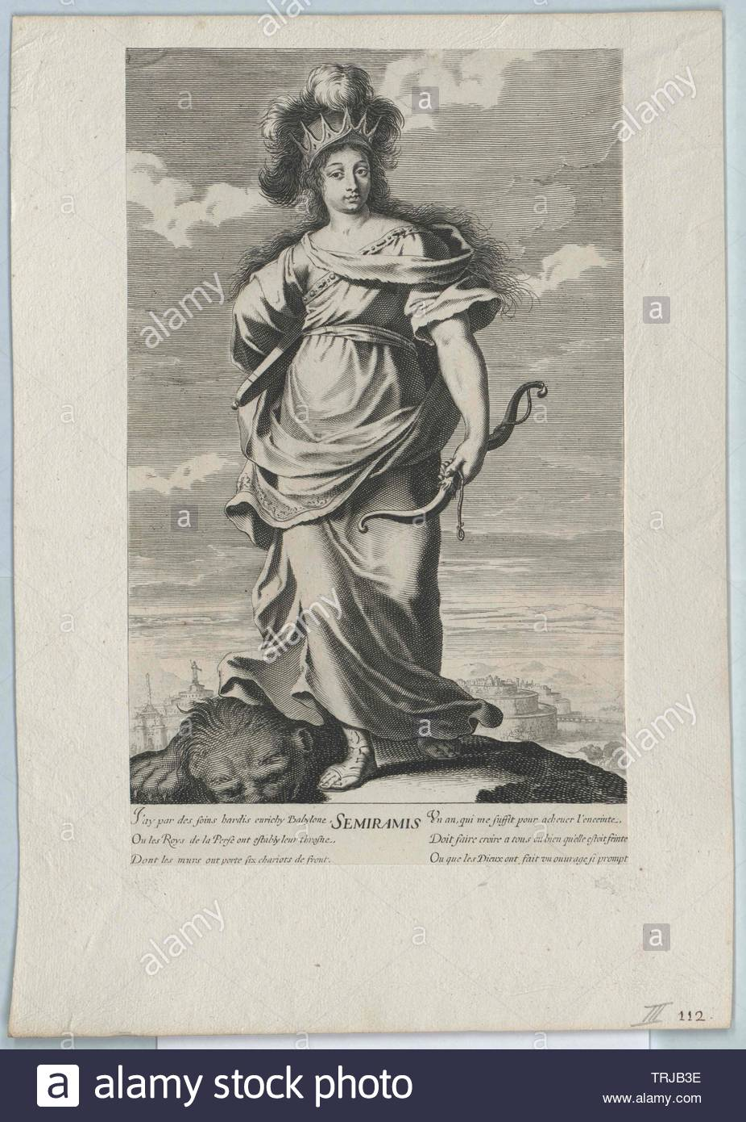
Figure 1 Semisaris
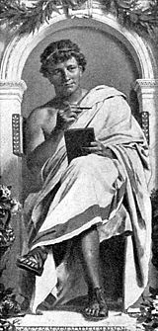
Figure 2 Ovidius
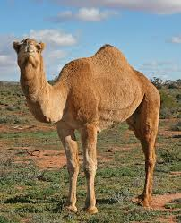
Figure 3 dromedaari
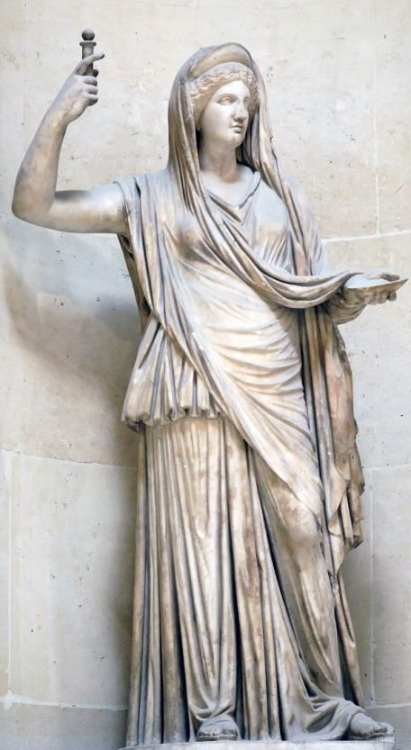
Figure 4 Hera

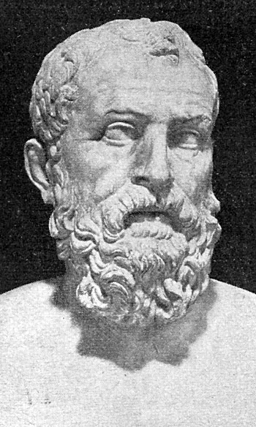
Figure 5 solon 2
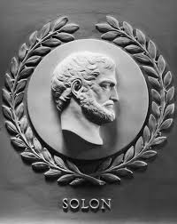
Figure 6 Solon

Tämä tieto ei voi pitää paikkansa, koska Solon kuoli sinä vuonna, jolloin Kroisoksesta tuli kuningas
https://fi.wikipedia.org/wiki/Kleobis_ja_Biton
Noin 10km
Roomalaiset ilmaisivat tämän sananlaskulla >> Nemo ante mortem beatus >> (Ei ketään voi pitää onnellisena ennen kuolemaansa).
https://fi.wikipedia.org/wiki/Attis
https://fi.wikipedia.org/wiki/Pygmalion
https://fi.wikipedia.org/wiki/Amathus
https://fi.wikipedia.org/wiki/Fonetiikka
https://fi.wikipedia.org/wiki/Filemon_ja_Baukis
https://fi.wikipedia.org/wiki/Tammi
https://fi.wikipedia.org/wiki/Pyramos_ja_Thisbe

